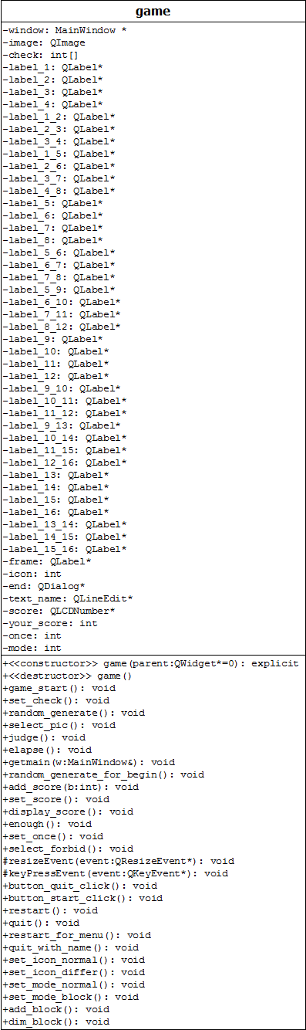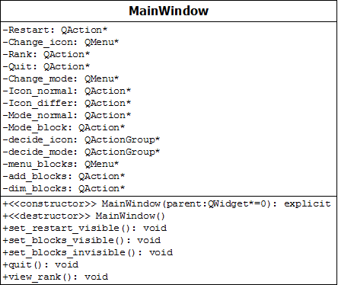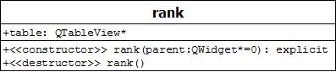

遊戲開始畫面

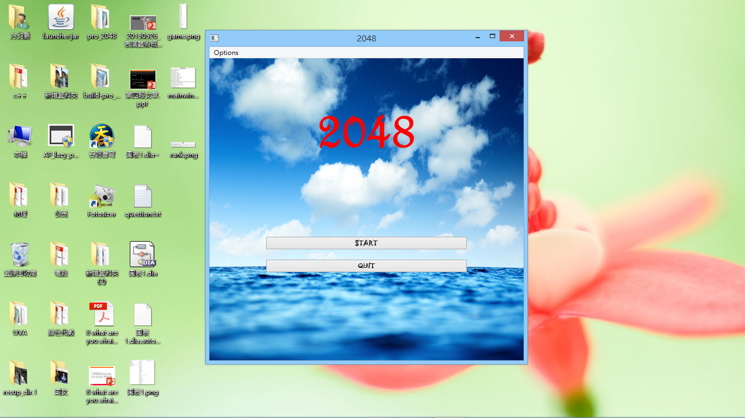

遊戲畫面(正常版)

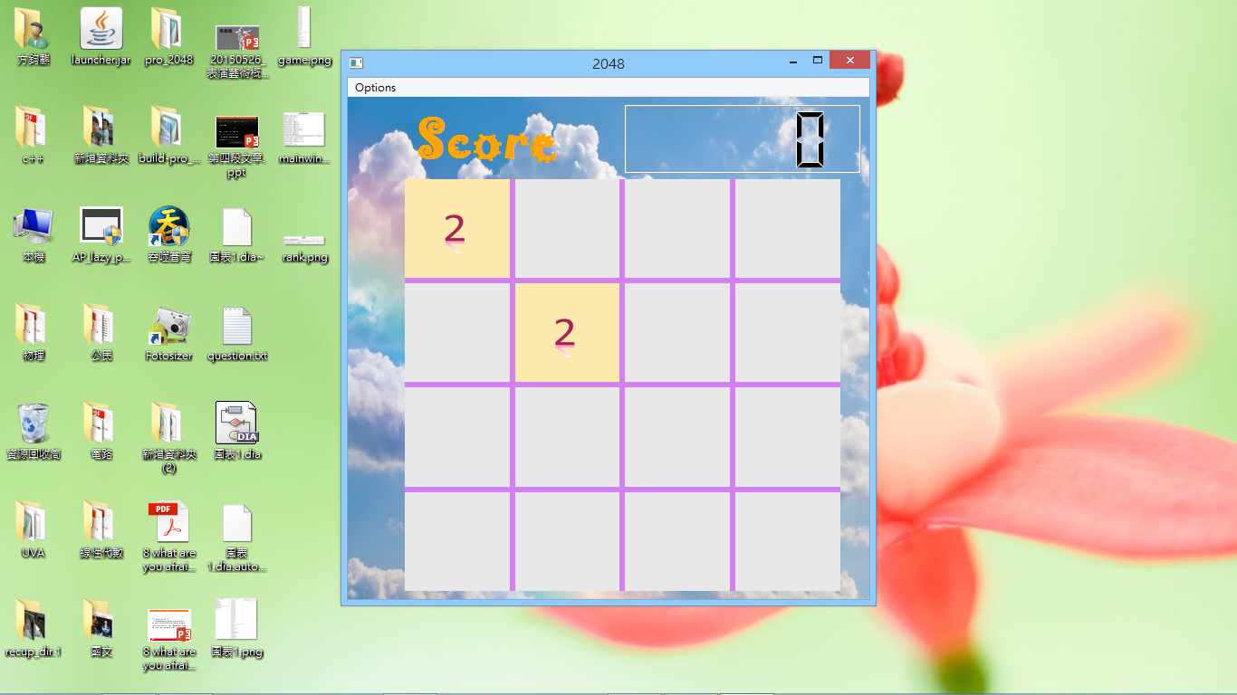

遊戲畫面(生肖版)

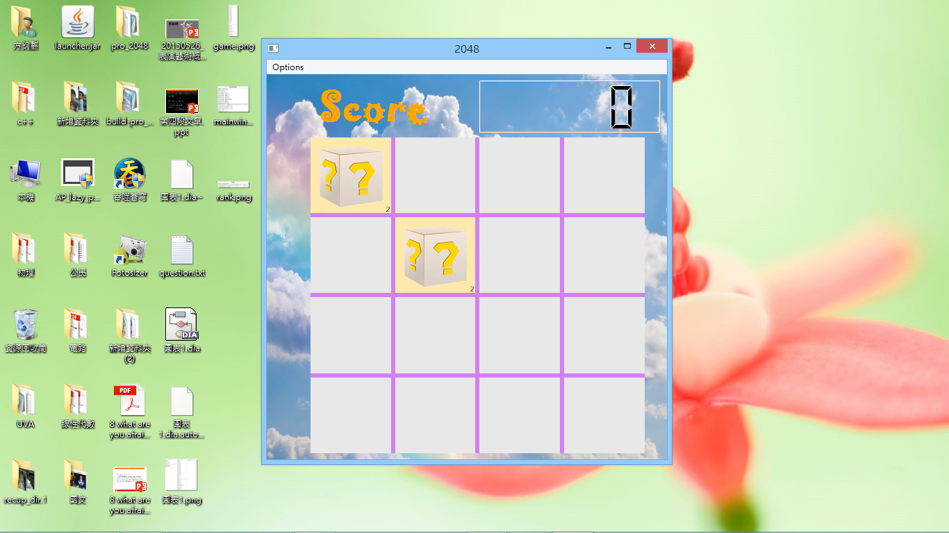

遊戲畫面(障礙模式)

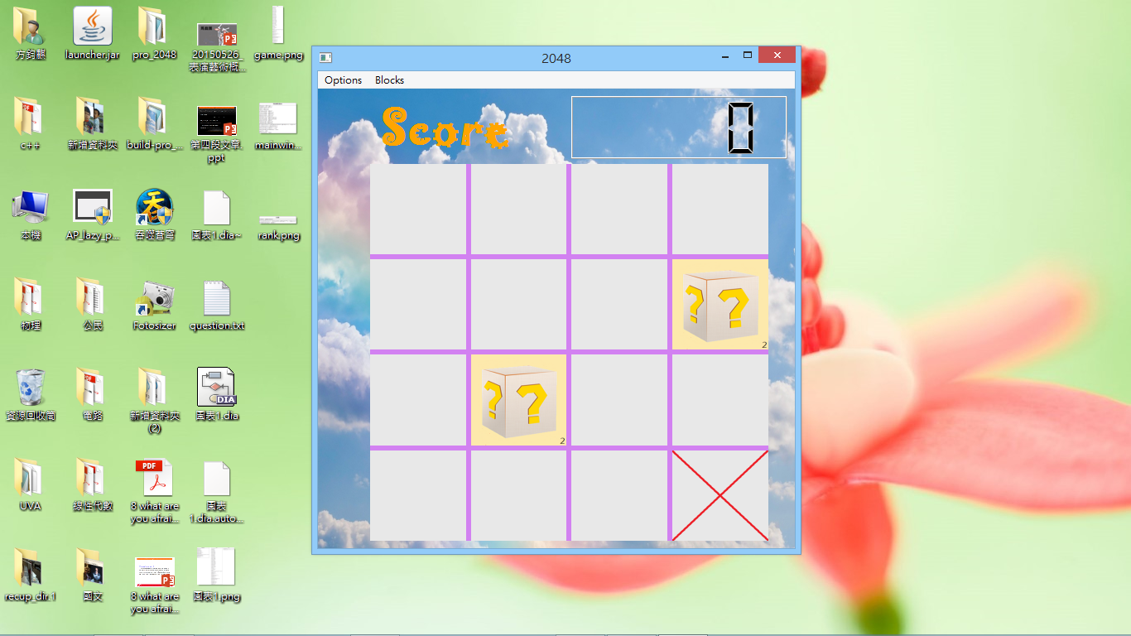

gameover

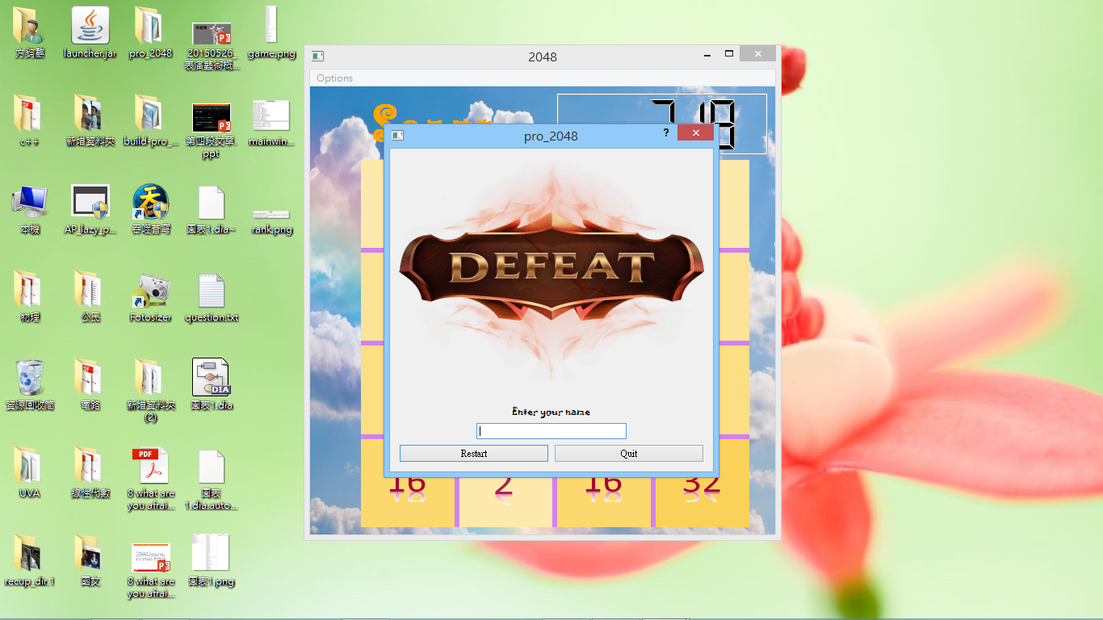

開個外掛 我玩不到2048…

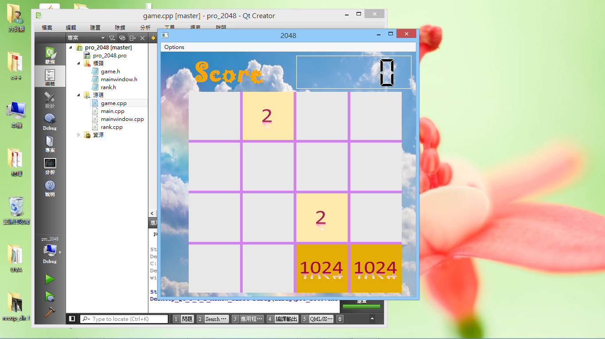

當2048被組合出來時

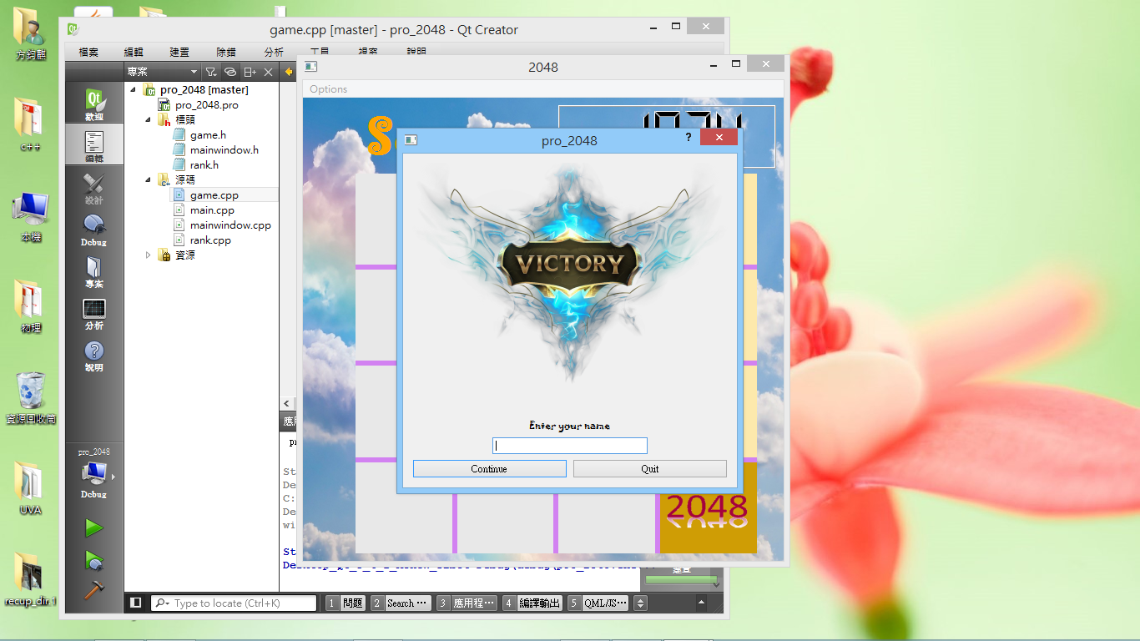

資料庫

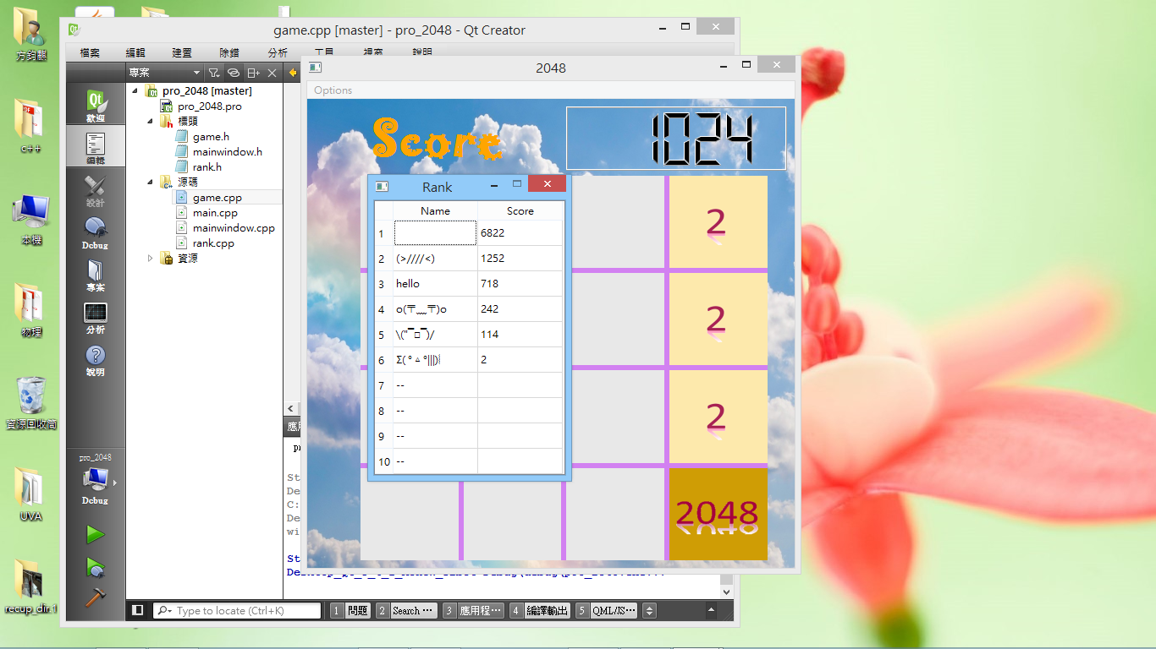

遊戲本身有兩種模式(正常,障礙)兩種圖片(正常,十二生肖)

移動的時候有檢測 不會造成明明按上不能動卻還是產生新圖片

此外移動的時候在圖片還沒跑完時 按其他按鍵沒有效果 不這樣的話 程式會掛掉….

如果輸了的話 會跳出視窗可輸入名字 會把名字和分數存在資料庫中 然後可選重新開始或結束程式

如果玩到2048 會跳出視窗可輸入名字 但如果選擇繼續玩 名字和分數不會存起來 直到你死掉 跳出的視窗才會存

基本就這些 剩下的demo在示範…

程式內容:

遊戲內容全部集中在game.cpp 資料庫在rank.cpp MainWindow.cpp只是拿來呼叫視窗和做選單列 每一個member function的功用會打在註解上